基于rose_compile改进的数据流依赖分析工具

庄刚轻

# 简介

依赖于rose_compile的解析器进行静态分析，取出被分析代码中变量进行依赖分析，对于float（double）类型转换或赋值int类型记录，研究浮点类型转换产生的精度丢失对程序运行结果的影响。对于指定类型的赋值表达式的右边变量进行追溯，找出各个变量value变化的过程。

## 指令

在指定目录下对exampleMakefile内容修改，修改部分为指定分析器所在的文件路径（此例中分析器名为test.C）

make clean //清除上次编译好的分析器

make –f exampleMakefile //编译分析器

./exampleTranslator ~ //运行分析器分析程序代码，~代指被分析代码的文件路径

## 运行截图

被分析代码示列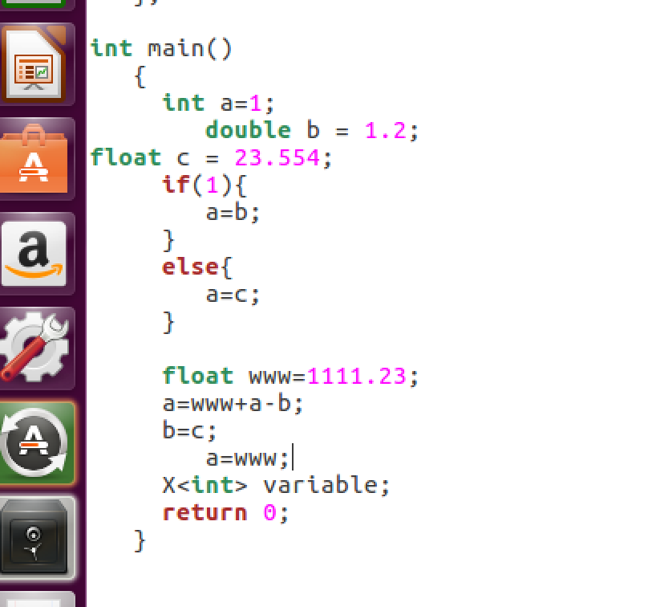

分析结果（输出到文件中）